Периодическое печатное издание Бронницкого сельского поселения

№ 37(364)

22 сентября

2023

 Официальный вестник

**Издается с 02.10. 2015 года**

**ПОЖАРНАЯ БЕЗОПАСНОСТЬ __________________________________________**

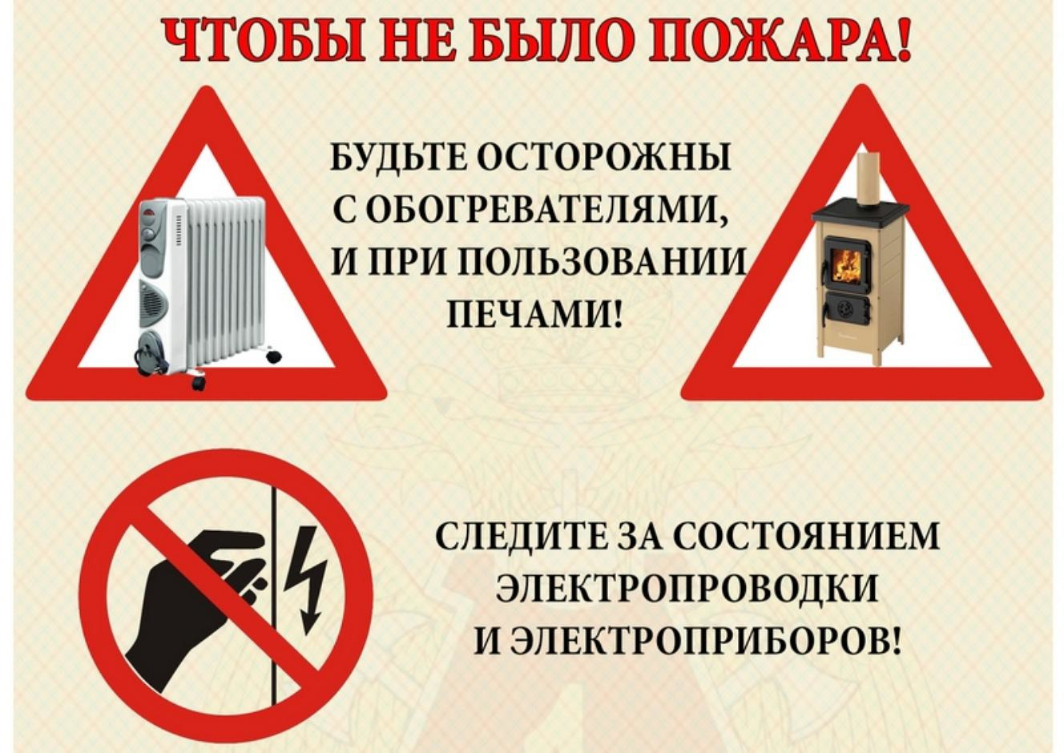

**ИНФОРМАЦИЯ ДЛЯ НАСЕЛЕНИЯ __________________________**

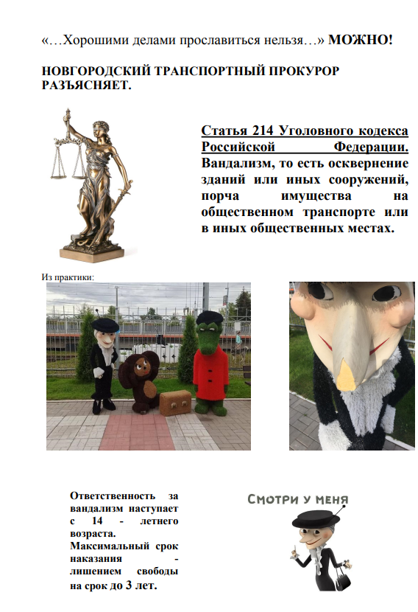

|  |
| --- |
| Учредитель главный редактор адрес редакции: номер газеты  Подписан  Администрация Глава Бронницкого сельского 173510 Новгородская область к печати 21.09.2023 Бронницкого сельского поселения С.Г.Васильева Новгородский район с.Бронница в 10.00 Тираж 10  поселения ул.Березки д.2, тел. ( 8162)744-184 распространяется  факс(8162)749-188 бесплатно  E-mail^berezki2@mail.ru |